Cristóbal Suárez Abad
Itinerario personal para la empleabilidad ii - 2º ASIR
Ficha 10 – Redacta el plan de empresa – el marketing

Índice:
Objetivo de la ficha: 2
1) Estrategia de posicionamiento calidad/precio: 2
2) Define el producto básico, formal y ampliado: 4
3) Define los productos sustitutivos: 6
4) Fase de vida del producto: 7
5) Estrategias de producto: 8
6) Estrategia de precios: 10
7) Actividades de promoción: 13
8) El canal de distribución. 15
9) El plan de atención al cliente: 16

Objetivo de la ficha:
Redactar el plan de marketing del proyecto.
Puedes haber trabajado ya el plan de marketing poco a poco en fichas anteriores, o bien, de forma alternativa, te proponemos esta actividad que las reúne todas:

Estrategia de posicionamiento calidad/precio:
- ¿Qué calidad va a tener el producto: alta-media-baja?
Nuestro posicionamiento de calidad que vamos a tener será alto. Queremos dar un producto robusto, seguro y que podamos adaptar a las necesidades de nuestros clientes.
- A qué precio se va a vender: alto-medio-bajo?
Nuestro posicionamiento en precio estará en un rango medio. Queremos que nuestros clientes sean atraídos por un precio comedido de un producto que han percibido es de calidad alta. También porque nuestro público objetivo son PYMES que no pueden hacer frente a grandes desembolsos económicos.
- ¿Qué valor queremos que perciban los clientes en nuestro producto? Recuerda que no es lo mismo calidad que “calidad percibida”, ya que esto último depende del marketing.
Queremos que nuestros clientes tengan la sensación de hacer una buena inversión a la hora de adquirir un de alta calidad a un precio moderado.
- ¿Qué otros productos existen como el tuyo en el mercado?
No hay muchos productos que puedan sustituirlo, pero si hay una gran competencia en el sector.
Entre los productos que podrían usar, están los servicios de almacenamiento en la nube de grandes corporaciones como Amazon (AWS) y Microsoft (AZURE). También existen otras pequeñas empresas en la zona (hablaremos de ellas más adelante). Y existen ciertos servicios gratuitos en la nube, pero con poca capacidad y sin apenas medidas de protección, por lo que no son las soluciones idóneas para sus necesidades.
También podrían montar sus propios servidores de almacenamiento ellos mismos, pero eso requiere una serie de conocimientos y tiempo invertido que no todo el mundo tiene.
- Dibuja en el mapa de posicionamiento de calidad/precio dónde estaría ubicado tu producto, así como los productos de la competencia.








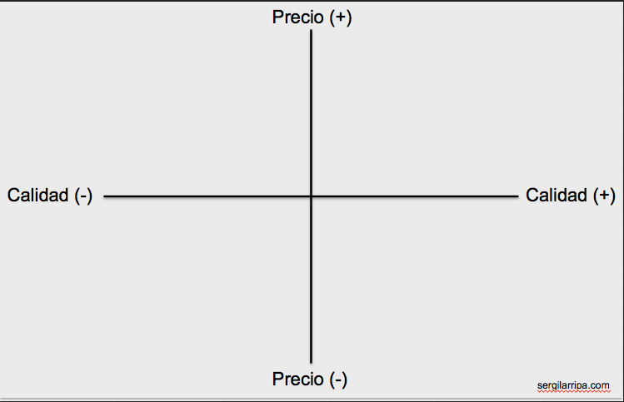

Define el producto básico, formal y ampliado:
- Producto básico: la necesidad. ¿Qué necesidad está cubriendo en los clientes? Recuerda la unidad de la idea de negocio.
Nuestros usuarios (PYMES) necesitan salvaguardar los datos de sus empresas (servidores, bases de datos, PCs de trabajo, etc) para prevenir situaciones donde puedan perderlos (ataques informáticos, robo de hardware, accidentes: incendios, inundaciones, etc). Además, deben hacerlo de forma segura para cumplir con la normativa de protección de datos.
- Producto formal: las características formales.
  - Que cantidad de producto y qué calidad.
La cantidad será según las necesidades del cliente, puesto que queremos hacer un producto a medida según sus necesidades. Queremos también que la calidad sea alta.
  - El diseño y el envase, en su caso.
No hay en este caso.
  - La marca (la desarrollas en la pregunta 4º):
“SBS”: Soluciones de BackUp Suarez.
  - Las características técnicas, como es el producto, la caducidad.
Servicio de Backup en la nube: facilitamos almacenamiento para copias de seguridad en nuestros servidores a los clientes. En la compañía enseñamos como hacer el proceso a los empleados. La tarifa se ajusta a la capacidad de almacenamiento usada y al ancho de banda.
Servicio de instalación “on-site” (in situ): un servicio de asesoría e instalación para que los clientes puedan disponer en sus propias instalaciones de un servidor de copias de seguridad. La cuantía dependerá de la complejidad del proyecto (análisis y diseño) y del costo de materiales y dificultad de la instalación.
  - Si ofrece algún servicio añadido ese producto.
Servicio de encriptación: En el servicio “on-site” se ofrece un servicio de encriptación que previene el acceso a los datos en caso de robo del hardware (un ladrón que sustraiga los discos no podrá acceder a la información).
Servicio de asesoría para el cumplimiento de la Ley Orgánica de Protección de Datos y similares. Se ofrece a aquellos clientes que usen el servicio de “instalación on-site”.
Cursos para el uso y mantenimiento de los servicios: se plantearán curos de formación para los empleados de los clientes, con la intención de adiestrar en el uso del software y en capacitarlos para realizar ciertas tareas de mantenimiento.
Curso para Prevención de Riesgos Laborales.
- Producto ampliado: ventajas adicionales. ¿Qué otras ventajas, además del producto en sí, ofrece comprar ese producto? Por ejemplo: instalación, financiación, servicio postventa y garantía, envío a domicilio, otras ventajas.
Garantía: Para las instalaciones on-site se ofrece una garantía de 2 años.
Soporte técnico: 1 año de soporte técnico gratuito. Y después existirán varios tipos de tarifa: básica, 24 horas, etc. Se puede escalar según las necesidades del cliente.
Instalación: En el servicio de instalaciones on-site, se ofrece tanto la instalación propiamente dicha, como simplemente la asesoría sobre que equipo montar (puede haber clientes que tengan conocimientos de montaje de equipos, pero que necesiten asesoría sobre soluciones de Backup).
Se ofrece financiación a plazos para el servicio de instalación on-site.
Para el servidor de en la nube es un servicio de subscripción, con tarifas mensuales o anuales, según las necesidades del cliente.

Define los productos sustitutivos:
- ¿Existe bienes sustitutivos de tu producto? ¿Y complementarios?
Apenas existen sustitutos de nuestros productos. Básicamente los cubrimos todos (servicio en la nube y “on-site”). Puede haber otros complementarios, como los servicios de Google Drive, Dropbox o similares, que ofrecen almacenamiento en la nube, pero no están diseñados para realizar las tareas de Backup a la escala en la que lo hace nuestros productos o los de la competencia.

Fase de vida del producto:
- Fase de introducción: producto incógnita. ¿Por qué es un producto incógnita? ¿Qué estrategia debes utilizar? ¿Qué riesgo asumes?
- Fase crecimiento: producto estrella. ¿Es un producto del que están empezando a crecer mucho sus ventas? ¿Qué estrategias debes utilizar?
- Fase de madurez: producto vaca. ¿Es un producto que ya lo tiene todo el mundo? ¿Qué estrategia debes seguir?
- Fase de declive: producto perro. Si es un producto del que bajan sus ventas, ¿por qué quieres seguir vendiéndolo? ¿Qué puedes modificar de él para continuar en el mercado con ese producto?
En nuestro caso, es un producto vaca. Los servicios de copias de seguridad (backup) son un producto maduro que la mayoría de las empresas tienen, por lo tanto, no van a experimentar una gran subida de ventas. La competencia en el sector es muy fuerte: las grandes empresas como Amazon y Microsoft pueden dar servicios con una gran capacidad y precios bajos; mientras que las pequeñas empresas se diferencian ofreciendo un producto más ajustado a las medidas de los clientes y con un trato más cercano.
Tendremos por lo tanto que luchar para “robar” clientes a la competencia. También captar a nuevas empresas.

Estrategias de producto:
- De diferenciación del producto: ¿En qué se va a diferenciar tu producto de la competencia?
Ofrecemos un producto hecho a la medida del cliente, pudiendo elegir que clase de solución necesita (nube, on-site o híbrida). Servicio de asesoramiento sobre Ley de Protección de datos. Y servicio técnico disponible las 24 horas.
- De marca:
  - Elabora una marca, incluyendo: el nombre que le vas a dar y el logotipo. Incorpórale un grafismo o dibujo a la marca.
“SBS”: Soluciones de BackUp Suárez. “Suarez Backup Solutions”.
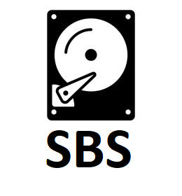
  - Piensa en un eslogan que identifique a la empresa.
Salvaguardando tu futuro o “Watching your BackUp”.
- De incorporación de servicios adicionales: Súmale al producto algún servicio añadido que pueda diferenciar tu producto.
Integramos soluciones híbridas (nube y on-site) según las necesidades del cliente, ofreciendo también integración con productos de terceros (si se tiene nube u on-site de otros proveedores, también ofrecemos soluciones que permitan trabajar a ambos en conjunto).
Ofrecemos curso de formación para clientes, que permitan un correcto uso del software y realizar tareas de mantenimiento y arreglar pequeñas incidencias.
- De alargamiento de la vida del producto: Si tu producto está al final de su ciclo de vida, piensa en alguna innovación para modificarlo y lanzarlo al mercado.
Estos productos suelen evolucionar constantemente y según vaya llegando el momento, se puede ofrecer a los clientes que ya tengamos actualizaciones de hardware a un módico precio. Las actualizaciones de software se prevén que serán gratuitas.

Estrategia de precios:
- ¿Qué criterio de fijación de precios será preferente, según los costes, la competencia o los consumidores? ¿Por qué?
En nuestro caso debemos usar los tres criterios:
Costes: aunque es verdad que al principio la mayoría de las empresas pierden dinero debido a la inversión inicial y a que aún no tienen clientes; resultará muy difícil despegar económicamente si el producto es vendido a un precio menor de lo que nos cuesta “producirlo”.
Consumidores: Hemos mencionado antes que queremos que los clientes perciban el producto como uno de calidad, pero a un precio comedido. Por lo tanto, debemos jugar con esa percepción de excelente producto a buen precio, pero sin ser muy barato, puesto que daría una percepción de mala calidad.
Competencia: La competencia en ese sector es muy fuerte y tendremos que ajustar también el precio según lo que ofrezcan en la competencia.
- Estrategia de gancho y de penetración: Busca un producto con precio gancho para que entren en tu empresa, así como productos más baratos al ser nueva tu empresa.
Estrategia de Penetración: Para un servicio de suscripción como el Servicio de Backup en la nube, podemos ofrecer una tarifa inicial muy reducida (incluso gratuita) para el primer mes o los primeros 100 GB de almacenamiento. Esto atrae a las PYMES a probar la calidad del servicio sin un gran compromiso inicial.
Estrategia de Precio Gancho: Puedes ofrecer un Primer Servicio de Asesoría para soluciones on-site a un precio simbólico o incluso gratis. El objetivo es que, al realizar la auditoría, la PYME perciba la alta calidad y profesionalidad del servicio, lo que incrementará drásticamente la probabilidad de que contrate la instalación "on-site" completa y la Asesoría de cumplimiento LOPD (donde podremos recuperar la inversión).
- Precios descremados: ¿Se trata de un producto cuyo precio va bajando poco a poco, como son las tecnologías? ¿En qué momento se encuentra?
Aunque es un producto tecnológico, en el momento actual no se esta produciendo una bajada de los precios en los productos tecnológicos. Es todo lo contrario, están subiendo por problemas con la demanda y la oferta. Por lo tanto, creo que no es el mejor momento para llevar a cabo este tipo de estrategias.
Pero en el futuro podríamos aplicarla a futuras innovaciones o nuevas funcionalidades que lancemos (por ejemplo, un nuevo sistema de encriptación o un hardware de servidor de última generación). En ese caso, podríamos lanzar la novedad a un precio alto y luego lo reducirla con el tiempo.
- Precios psicológicos: Establece en los productos una cifra impar, evitando los ceros.
Ejemplos:
- Servicio de Backup en la Nube (Tarifa Básica): En lugar de 40€/mes, podemos establecer 39,95€/mes.
- Soporte Técnico 24 Horas Anual (al finalizar el primer año gratuito): Podremos fijar el precio en 599€/año en lugar de 600€/año, o 99€/mes en lugar de 100€/mes para una tarifa premium.

- Discriminación de precios: ¿Es posible dar distintos preciso a colectivos distintos?
Podemos “discriminar” en el precio del servicio técnico según la situación geográfica (no es lo mismo darle servicio a una empresa con instalaciones en una ciudad con buenas comunicaciones, que a otra que vive en una zona recóndita de la Sierra de Aracena).
- Precio prestigio: Da referencias de prestigio a tus clientes, y pon distintos precios según la calidad de la que quieras informar.
Ejemplos:
- Diferenciación de Tarifas de Servicio en la Nube:
    - Tarifa Estándar (Precio Medio): Servicio básico con ancho de banda y latencia estándar (tiempo de respuesta).
    - Tarifa Premium/Gold (Precio Prestigio): Un precio más alto que incluye: latencia garantizada (tiempo de respuesta rápido), almacenamiento en servidores de máxima seguridad (con certificaciones específicas) y el Soporte Técnico 24 Horas como parte integral del paquete (en lugar de un extra).
- Garantía en Instalaciones on-site: Ofrecer una Garantía Extendida de 5 años como opción Premium con un precio significativamente más alto que la garantía estándar de 2 años.

- Descuentos: Piensa en los posibles descuentos: si hay fechas de rebajas o descuentos por volumen de compra o pronto pago.
Descuentos para el servicio on-site durante el Black-Friday o Cyber Monday. Aprovechando que los proveedores de hardware hacen descuento.
Ofrecemos el primer año de soporte técnico las 24 horas totalmente gratuito.
- Precio paquete y en dos partes: ¿Tu producto se puede vender en packs o en dos partes?
Precio paquete: Si el cliente quiere una solución híbrida (nube y on-site) le hacemos descuento.
Precio en dos partes: en nuestra solución en la nube, ofrecemos una serie de tarifas según la cantidad de almacenamiento. Una vez sobrepasado, se puede escalar, pero a un precio mayor.

Actividades de promoción:
- La publicidad:
  - ¿Qué medios de publicidad crees que son los adecuados para tu empres? ¿Los masivos? ¿El buzoneo? ¿Internet? ¿A través de la página web? ¿El mailing? ¿A través de las redes sociales?
En nuestro caso intentaremos usar “SEO” (Search engine optimization) para posicionar de manera preferente a nuestra empresa en las búsquedas de internet. También podemos usar “mailing”, pero creo que resultará contraproducente, al considerarse por muchos usuarios como SPAM. Otra opción es pagar anuncios en páginas web del sector, también podríamos pagar para que hagan publirreportajes, de manera que cuando un posible cliente busque información en una de estas webs, vea información sobre nuestra empresa.
  - Diseña un folleto de publicidad de una sola página donde se indiquen los productos que vendes, precios, localización de la empresa, etc. Intenta captar la atención y ser creíble.
Adjunto en el pdf: Folleto_SBS.pdf
  - Diseña también una tarjeta de visita que incluya tu marca y tus datos de contacto.
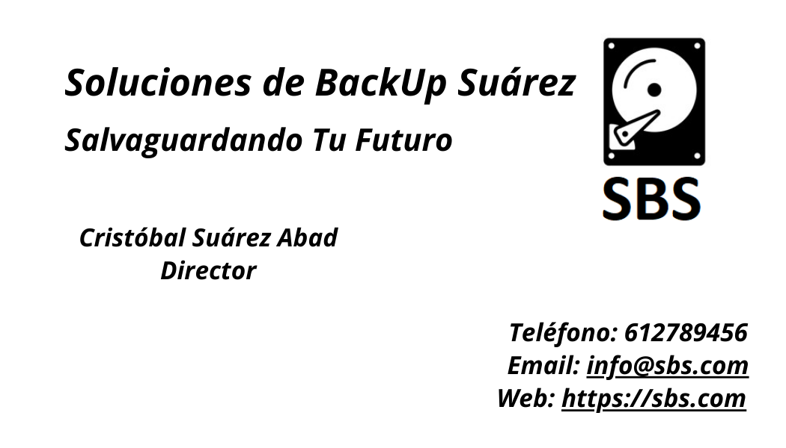

- El merchandising: ¿Vendes en una tienda o local? Indica las actividades sobre rótulos, escaparates, carteles, estanterías, ambientación.
En nuestro caso no. Vendemos solo a través de nuestra página web.
- Promoción de ventas: ¿Puedes realizar promociones de corta duración como muestras, regalos, participación en sorteos, 2 x 1, etc?
Podemos llevar a cabo promociones durante el Black Friday y Cyber Monday, realizar sorteos entre nuestros clientes (dar 3 meses de servicio en la nube gratuito), regalos por “buen cliente” (bonificaciones por permanecer con nosotros) y hacer descuentos a aquellos clientes que quieran la solución híbrida (nube y on-site).
- Fidelización: ¿Qué piensas hacer para conservar a tus clientes? ¿Qué puedes ofrecerles? ¿Vales descuentos, puntos acumulables?
Haremos bonificaciones y descuentos para aquellos clientes que se mantengan fieles a la compañía: ofrecer varios meses gratuitos (descuento en la tarifa anual), etc.
- Relaciones públicas: ¿Puedes patrocinar alguna actividad que genere una buena imagen para tu empresa?
Podríamos llevar a cabo talleres de formación o ayudar en el equipamiento de centros educativos de la zona.
- Venta directa: ¿Quién va a vender? ¿Qué actividades va a realizar: persuadirles en la venta, informar, ¿recoger información?
Se intentará contratar a personal con formación como comercial, los cuales tendrán que llevar a cabo no solo tareas de venta, también deberán informar al cliente sobre las características del producto y también recoger información sobre su satisfacción (ver los puntos positivos y negativos del producto).

El canal de distribución.
- Canal directo: ¿Eres fabricante y vendes directamente a los clientes? ¿Vendes a través de internet, página web, tienda propia?
Vendemos desde nuestra página web. No fabricamos, pero si montamos servidores de almacenamiento en las instalaciones de los clientes, por lo tanto, debemos desplazarnos.
- Canal indirecto: ¿Vendes tus productos a mayoristas o minoristas? ¿Eres un minorista que vende el cliente?
No aplica en nuestro caso.
- Nuevas formas de distribución: ¿Has pensado abrir una franquicia? ¿O vender mediante comercio electrónico o por venta telefónica?
No aplica en nuestro caso.

El plan de atención al cliente:
- Organización de la atención al cliente:
¿Que persona o personas son las que se van a encargar de atender a los clientes en caso de que lo requieran? ¿En qué horario? ¿Habrá un teléfono específico de atención al cliente? ¿Cómo quedan registradas las llamadas o correos de clientes? ¿La página web dispone de una pestaña de atención al cliente para recibir sus reclamaciones y sugerencias?
Tendremos personal de Atención al Cliente, con un horario de 24 horas (hay que atender las llamadas destinadas al Servicio Técnico de 24 horas), con un teléfono específico y, además, la página web también contará con una sección específica para que los clientes se puedan poner en contacto con nosotros para hacer reclamaciones y sugerencias.
- Gestión de reclamaciones y sugerencias:
¿Cómo se van a gestionar las reclamaciones? ¿Quién recoge la reclamación y quien la soluciona? ¿Como se registran las sugerencias? ¿Quién las lee?
Las reclamaciones las recoge el personal de Atención al Cliente y las soluciona el del Departamento Técnico.
Las sugerencias se registrarán en sus informes y serán leídas por los encargados de los Departamentos.
- Servicio post-venta y garantía:
¿Cómo se organizan las devoluciones? ¿Quién comprueba la garantía y si es un producto defectuoso? ¿Bajo qué criterios? ¿Qué servicios post-venta podemos ofrecer?
Las devoluciones se harán según se estipulen en los contratos. La garantía la comprobará el personal de Atención al Cliente o el de Ventas. El personal Técnico será el que verifique si un producto es defectuoso: tendrá que ver si se debe a un fallo de instalación/fabricación o al mal uso por parte del cliente.
Los servicios postventa serán: soporte técnico, gestión de garantías, atención a reclamaciones, capacitación (cursos) y seguimiento de la compra para resolver dudas, incidencias y mantener una relación activa.

- Encuestas de satisfacción:
¿Qué debería incluir una encuesta de satisfacción del cliente? ¿Quién la elabora? ¿A que clientes se debe enviar? ¿La página web dispone de alguna encuesta voluntaria?
La encuesta de satisfacción del cliente debe incluirá preguntas sobre Satisfacción General y aspectos específicos como la calidad del producto y la atención que se le ha dado al cliente (trato por parte de los empleados).
La encuesta suele ser elaborada por los empleados del Departamento de Atención al Cliente.
Se enviará a los clientes inmediatamente después de una compra o cada cierto periodo de tiempo a nuestra base de clientes.
Incluiremos una sección para realizar encuestas de satisfacción del cliente.

- Orientación hacia el cliente: ¿Cómo y quién transmite la filosofía de orientación hacia el cliente al equipo de trabajo de la empresa?
Lo hará el Departamento de Atención al Cliente, mediante charlas y cursos.

